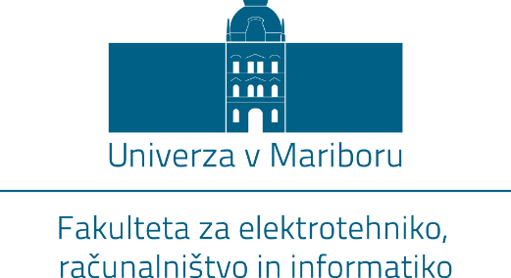

RIUPS

Quizzler

TUrban Levičar
Vsebina
1 Poročilo za prvi teden 3
2 Poročilo za drugi teden 4

Poročilo za prvi teden
Na sestanku ob kavi smo se dve uri dogovarjali o tem, katere tehnologije bomo uporabljali. Prav tako smo se okvirno dogovorili o tem, kaj bo kdo delal. Moja naloga za ta teden je bila ustvarjanje logotipa in makete za mobilno aplikacijo.
Za generiranje logotipa sem uporabil orodje ChatGPT in z nekaj navodili. Tako je nastal logo, ki sem ga pretvoril iz png v svg in odstranil ozadje.
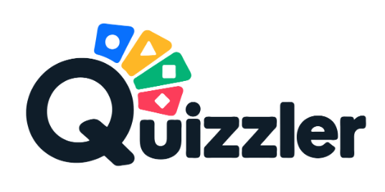
Nato sem se lotil makete mobilne aplikacije v Figmi. Najprej sem določil, katere strani sploh potrebujemo. Ugotovil sem, da mora uporabnik imeti izbiro med:
- vključitvijo v odprto igro (igranje z naključnimi igralci),
- pridružitvijo igri s kodo gostitelja in
- ustvarjanjem igre, ki se ji lahko drugi pridružijo s kodo.
Za vsako od teh možnosti sem naredil svojo stran. Poleg tega sem naredil še stran za odgovarjanje na vprašanja, lestvico najboljših, ki se prikaže med vprašanji, končno lestvico z najboljšimi tremi in stran za administratorja. Izdelava logotipa in makete mi je vzela dobre 4 ure, pisanje tega poročila pa eno uro.
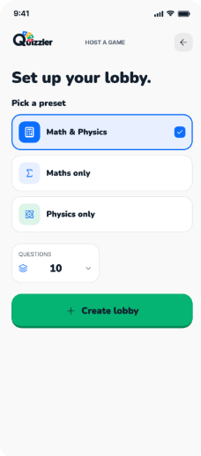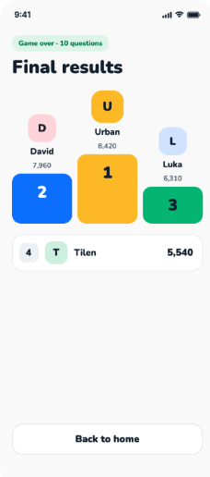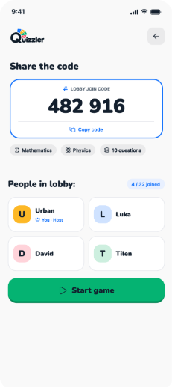

Poročilo za drugi teden
todo

